Coed Trefol Sir Fynwy

51% mewn
ardaloedd preswyl

12% mewn
parcdiroedd

11% mewn
ardaloedd gwag
Y prif fygythiadau plâu a chlefydau

Mae 69%
mewn cyflwr da neu ardderchog

Mae masarn yn darparu’r mwyaf

yn cynnwys amcangyfrif

80,010
coed

Rhywogaethau mwyaf cyffredin:

Clefyd Ramorum
(yn bresennol)

Chwilen hirgorn Asiaidd
(nid yn bresennol)
o baill a neithdar
Coed ceirios/ eirin sy’n darparu'r mwyaf o ffrwythau a hadau

Y Ddraenen Wen, Masarn Bach, Ynn

yn darparu
Yn darparu gwasanaethau ecosystemau fel...

10%
gorchudd canopi

yn cael gwared â 24 tunnell o lygredd bob blwyddyn...
sy'n osgoi £94,000 mewn costau iechyd blynyddol

yn storio 26,800
tunell o garbon...
ac yn atafaelu 675
tunnell o garbon...
gwerth £24 miliwn sy'n cyfateb i allyriadau o 60,995 o geir

yn rhyng-gipio

38,700 m3
o law bob blwyddyn...
gwasanaeth blynyddol gwerth £56,900

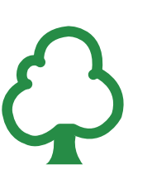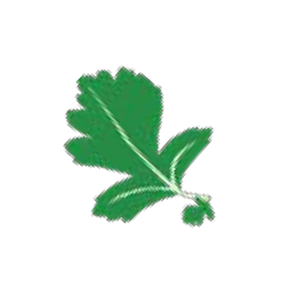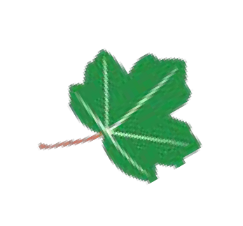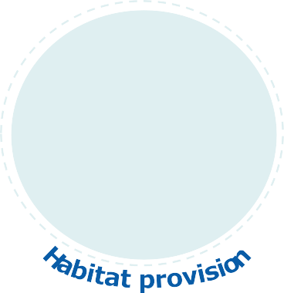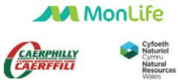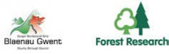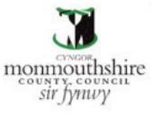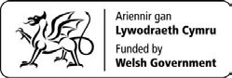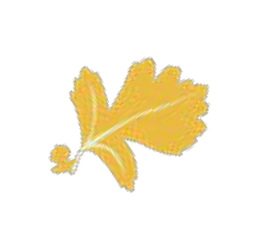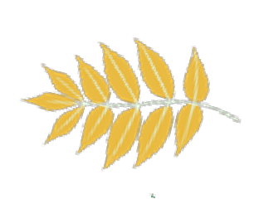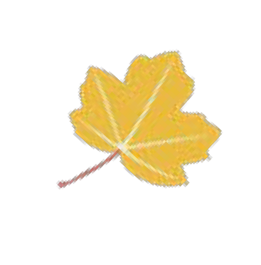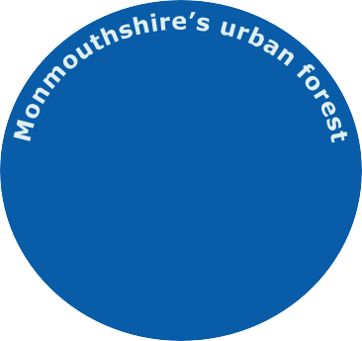

â chyfanswm gwerth amwynderau o

£2.4 million

Â gwerth presennol 100 mlynedd o

£33.7 million
â gwerth o £606,400
sy'n cyfateb i allyriadau o 495 cartref
Yn darparu cyfanswm o fuddion blynyddol o
£757,300

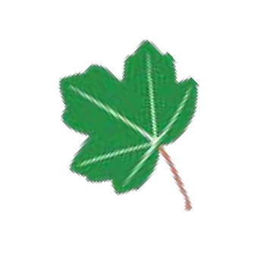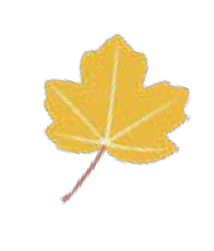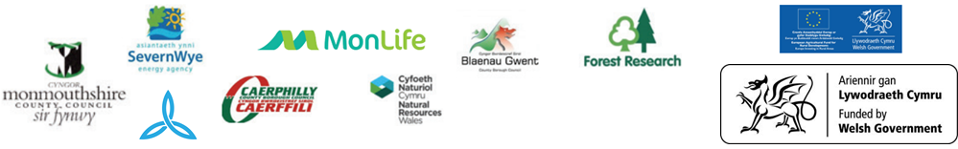Coed Trefol Sir Fynwy
Mae i-Tree Eco yn gyfres feddalwedd o'r radd flaenaf, a adolygir gan gymheiriaid o wasanaeth coedwig USDA, sy'n darparu dadansoddiad coedwigoedd trefol ac offer asesu buddion. Diffinnir y goedwig drefol fel yr holl goed mewn ardal drefol, yn gyhoeddus ac yn breifat. Defnyddiwyd i-Tree Eco i ddeall cyfansoddiad a strwythur coedwig drefol Sir Fynwy a'r manteision y mae'n eu darparu. Gellir defnyddio'r dadansoddiad hwn fel gwaelodlin i wneud penderfyniadau gwybodus i reoli a chynnal y goedwig drefol yn well, ar gyfer hinsoddau'r presennol a'r dyfodol.
Beth yw i-Tree Eco?
Mae i-Tree Eco yn defnyddio data maes a gasglwyd o leiniau sy'n cynrychioli sampl o gyfanswm yr ardal. Fe wnaethom gynnal arolwg o 200 o leiniau o 0.04 hectar, gan gynhyrchu sampl bob 9 hectar ar draws ardal yr astudiaeth. Fe wnaethom gyfuno data'r maes (gan gynnwys gwybodaeth am ddefnydd tir, gorchudd tir, gorchudd coed, gofod y gellir ei blannu, a gwybodaeth am y coed sy'n bresennol) gyda hinsawdd leol, ffenoleg, a data llygredd aer i gynhyrchu amcangyfrifon o ddarpariaeth gwasanaethau ecosystemau. Rydym hefyd wedi'i gyfrifo i) gwerth amwynder coed Sir Fynwy, gan ddefnyddio fersiwn ddiwygiedig o ddull cyflym CAVAT, ii) matrics risg i bennu effaith bosibl plâu a chlefydau blaenoriaeth, a iii) asesiad sy'n seiliedig ar lenyddiaeth o ddarpariaeth cynefinoedd o'r coed sy'n bresennol.
Sut oedden ni'n casglu'r wybodaeth?

Beth mae hyn yn ei olygu i Sir Fynwy?
Mae'r wybodaeth a gafwyd o'r arolwg hwn a'r adroddiad wedi cynyddu ein gwybodaeth am strwythur a chyfansoddiad coedwig drefol Sir Fynwy. Gall hyn helpu i lywio penderfyniadau a strategaeth yn y dyfodol a chodi ymwybyddiaeth o bwysigrwydd yr amgylchedd ehangach. Aseswyd bod cynaliadwyedd coedwig drefol Sir Fynwy yn 'Dda' mewn dau o bum dangosydd: iechyd coed ac addasrwydd i'r hinsawdd. Gellid gwella cynaliadwyedd drwy gynyddu gorchudd canopi, a chydbwyso'r gymuned â choed mwy ac amrywiaeth dacsonomig ehangach.
Gall adroddiad i-Tree Eco fod yn sail i gynllunio ar gyfer sicrhau coedwig drefol Sir Fynwy yn y dyfodol, gan gynnwys optimeiddio darpariaeth gwasanaeth ecosystemau. Ymhlith yr argymhellion i'w dadansoddi ymhellach mae: dadansoddiad o ble i ganolbwyntio ymdrechion plannu coed, datblygu strategaeth plannu coed, a chreu Uwchgynllun Coedwig Drefol. Byddai strategaethau plannu wedi'u targedu yn gwella ecwitïaeth, maint, a chynaliadwyedd darparu gwasanaethau ecosystemau. Byddai Uwchgynllun Coedwig Drefol yn debygol o ymgorffori amcanion megis gosod targedau gorchudd canopi penodol ar gyfer gwahanol ddefnyddiau tir neu ardaloedd, gan nodi a blaenoriaethu gweithredu trwy blannu a rheoli, a rheoli plâu a chlefydau, er mwyn sicrhau bod gorchudd coed yn cael ei gynnal.

